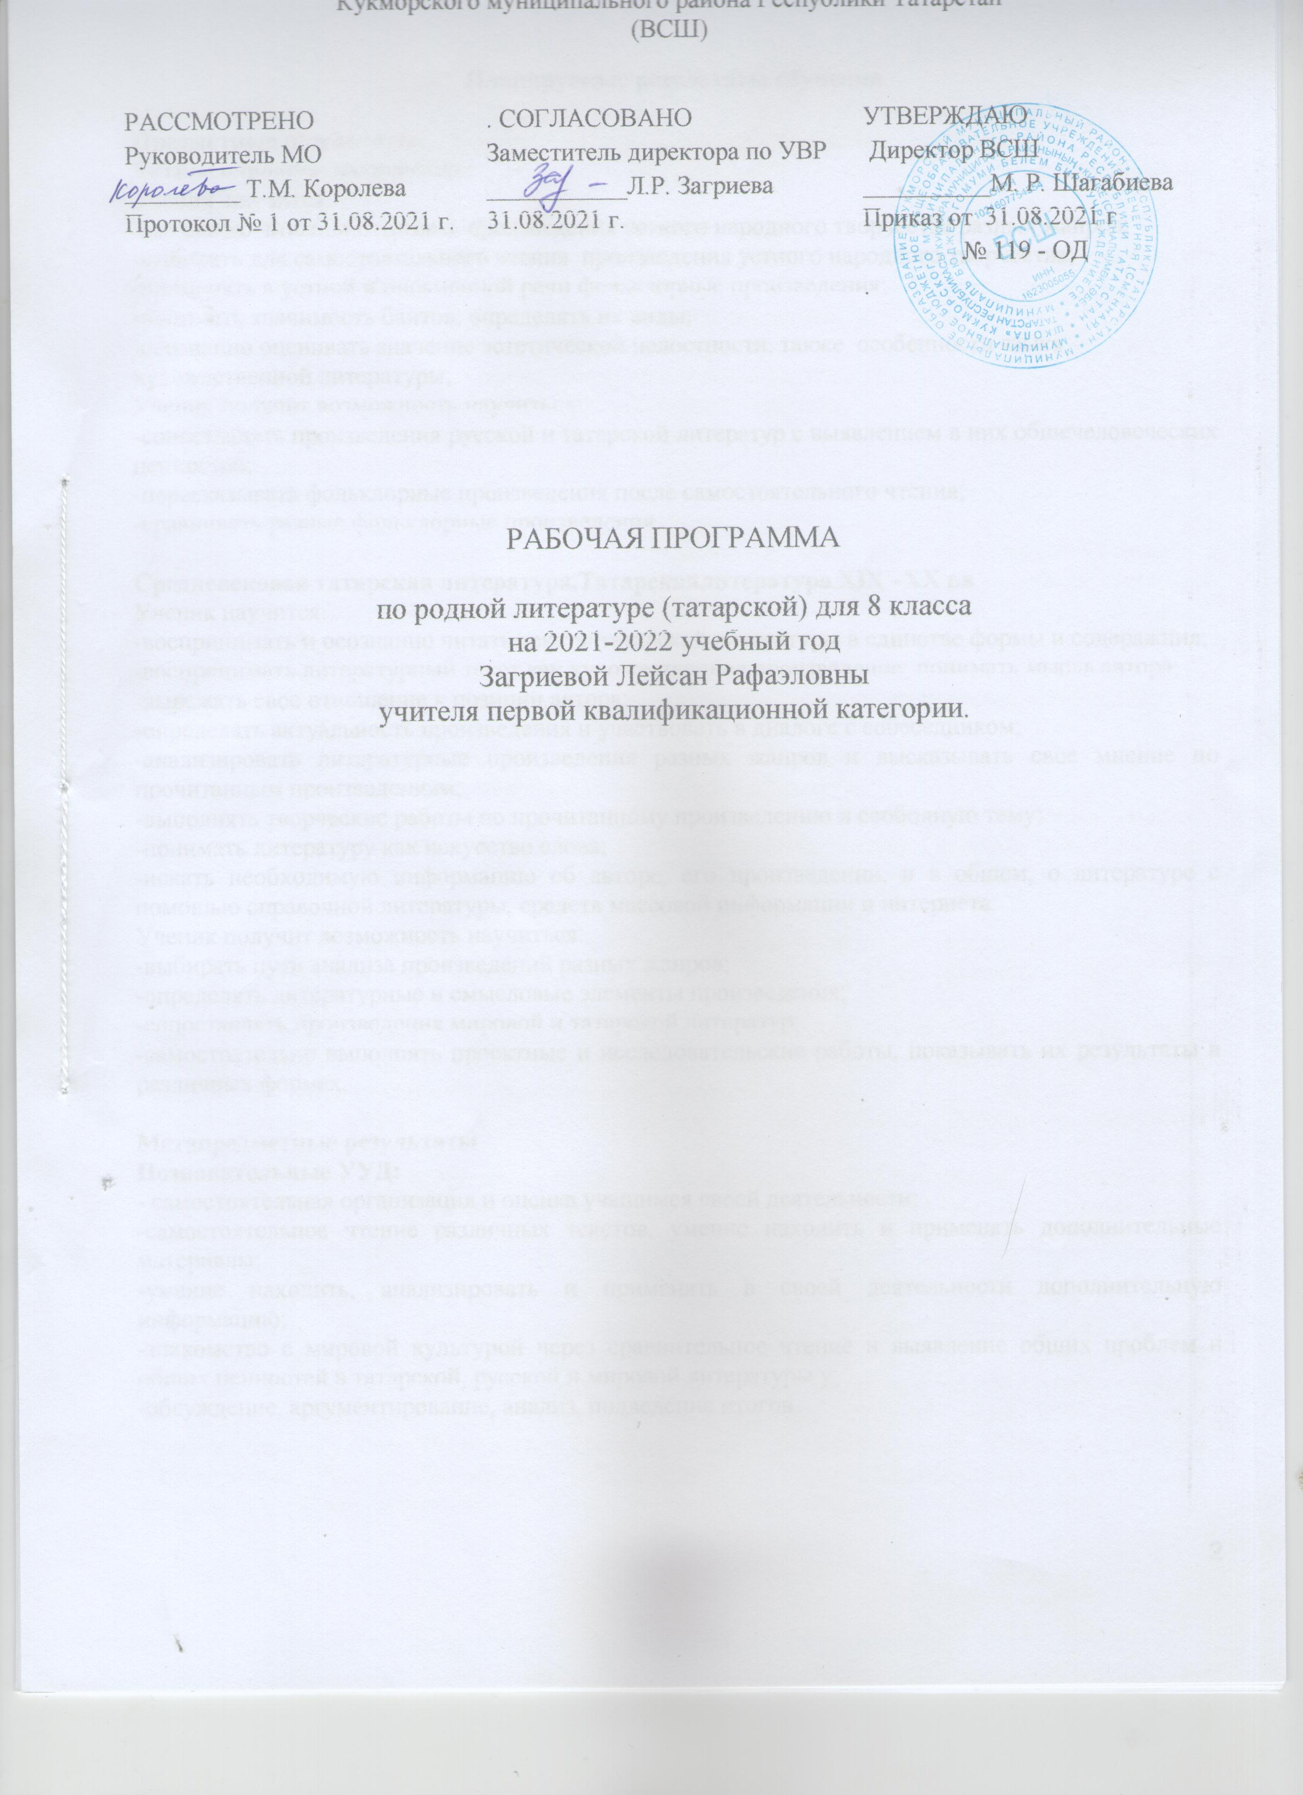

Планируемые результаты обучения

Предметные результаты:
Устное народное творчество
Ученик научится:
-осознанно читать и понимать произведения устного народного творчества разных жанров;
-выбирать для самостоятельного чтения произведения устного народного творчества;
-применять в устной и письменной речи фольклорные произведения;
-понимать значимость баитов, определять их виды;
-осознанно оценивать значение эстетической целостности, также особенности языка художественной литературы;
Ученик получит возможность научиться:
-сопоставлять произведения русской и татарской литератур с выявлением в них общечеловеческих ценностей;
-пересказывать фольклорные произведения после самостоятельного чтения;
-сравнивать разные фольклорные произведения

Средневековая татарская литература.Татарскаялитература XIX –XX вв
Ученик научится:
-воспринимать и осознанно читать тексты татарской литературы в единстве формы и содеражния;
-воспринимать литературный текст как художественное произведение; понимать мысль автора;
-выражать свое отношение к позиции автора;
-определять актуальность произведения и участвовать в диалоге с собеседником;
-анализировать литературные произведения разных жанров и высказывать свое мнение по прочитанным произведениям;
-выполнять творческие работы по прочитанному произведению и свободную тему;
-понимать литературу как искусство слова;
-искать необходимую информацию об авторе, его произведении, и в общем, о литературе с помощью справочной литературы, средств массовой информации и интернета.
Ученик получит возможность научиться:
-выбирать пути анализа произведений разных жанров;
-определять литературные и смысловые элементы произведения;
-сопоставлять произведения мировой и татарской литератур;
-самостоятельно выполнять проектные и исследовательские работы, показывать их результаты в различных формах.

Метапредметные результаты
Познавательные УУД:
- самостоятельная организация и оценка учащимся своей деятельности;
-самостоятельное чтение различных текстов, умение находить и применять дополнительные материалы;
-умение находить, анализировать и применять в своей деятельности дополнительную информацию;
-знакомство с мировой культурой через сравнительное чтение и выявление общих проблем и общих ценностей в татарской, русской и мировой литературы у;
-обсуждение, аргументирование, анализ, подведение итогов

Регулятивные УУД:
-самостоятельное формирование проблемы и задач урока; -постановка проблемы, выдвижение гипотезы, построение материала, умение отстаивать свою точку зрения с помощью доказательств, подведение итогов;
-составление плана для решения учебной программы;
-совместная деятельность учителя и ученика по оценке своих работ и ответов одноклассников.
Коммуникативные УУД:
- учитывать разные мнения при осуществлении своей деятельности;
-уметь отстаивать свою точку зрения с помощью доказательств;
- общение и взаимодействие с партнерами по совместной деятельности;
-определение роли коммуникативных навыков в жизни человека;
- умение выражать свои мысли в устной и письменной форме;
- постановка вопросов по тексту
- умение слушать и слышать партнера, координировать точки зрения и позиции.
Личностные результаты:
-формирование духовно-нравственных качеств личности, воспитание патриотических чувств к нашей многонациональной стране, формирование уважительного отношения к татарской литературе и литературе других народов;
-стимулировать самостоятельную мыслительную активность, продолжать работу над формированием личности;
-умение применять знания, умения, навыки и личностные качества для успешной деятельности в различных жизненных ситуациях;
-формирование основ гражданской идентичности и чувства национальной гордости.
Содержание учебного предмета.
1. Устное народное творчество. 6 ч. Л.Шагыйрьжан. Стихотворение “Мәктәпкә мәдхия” («Восхваление школы»). Жанр баита. Баит“Сөембикә” («Сююмбика»). Описание событий взятия Казани. “Уңмаган килен бәете”(«Баит неумелой снохи»), “Рус-француз сугышы бәете”(«Баит о русско-французской войне»).
Равил Файзуллин. “Баит о пароходе”. Мунаджаты. Э.Шарифуллина. “Ата хакы, ир хакы” мунаджат, Л.Шагиржан. “Мөнәҗәт тыңлаганда”(«При прослушивании мунаджата»), Ф. Салахов. “Мөнәҗәт турында фикерләр”(«Размыщления о мунаджатах»)
2. Образцы древней литературы. 2 ч. Сайади. “Бабахан дастаны” («Дастан о Бабахане»), Портрет. Стихосложение аруз, жанр газель. Р. Гаташ. “Газәл”(«Газель»), М. Мирза. “Газәл”(«Газель»)
3. Литература XVIII в. 1 ч. История литературы XVIII в. Жизнь и творчество ТазетдинаЯлчыгол.
4. Литература XIX в. 3 ч. Литература XIX в. Жизнь и творчество Акмуллы. М. Агълямов.Поэма “Акмулла арбасы” (Телега Акмуллы»). Баит Акмуллы.Ф. Карими. Рассказ “Морза кызы Фатыйма” («Дочь мурзы Фатима»). Стихотворение Ф. Тархановой “XIX йөз кешесемен” («Я человек 19 века»)
5. Литература начала XX в. 10 ч. Обзор творчества Г.Тукая в период жизни в Казани. Стихотворение “Пар ат”(«Пара лошадей»). Развитие речи. Творческая работа (доклад, реферат ,сочинение, проектная работа) о творчестве поэта в казанский период жизни. Стихотворение
Г. Тукая “Бер татар шагыйренең сүзләре”(«Слово одного татарского поэта»). Информация о литературном наследии Г. Тукая. Стихотворение Р. Гаташа. “1913 нче елның җәе. Зәйтүнә – Тукай каберендә”(«Лето 1913-го года. Зайтуна рядом с могилой Тукая»). Жизнь и творчество Г.Ибрагимова. Рассказ “Алмачуар” («Чубарый»). Р. Харис. “Алмачуарның һәлак булуы хакында”(О гибели Алмачуара»). Жизнь и творчество Ш.Камала. Рассказ “Буранда” («В метель»)». Казанская музей-квартира Ш. Камала. Жизнь и творчество С. Рамиева. Стихотворения “Мин”(«Я»), “Син”(«Ты»), “Ул”(«Он»), “Сызла, күңелем!”(«Страдай, моя душа!»). Жизнь и творчество Ш. Бабича. Стихотворения “Бәхетем” («Мое счастье»), “Кышкы юл”(«Зимняя дорога»), “Халкым өчен» («Для моего народа»). Жизнь и творчество Н. Думави. Рассказ “Су кызы” («Русалка»).

6. Литература XX в. 15 ч. С.Хаким. Стихотворения “Җырларымда телим...” («В песнях своих желаю…»), “Клиндерләр эзлим”(«Ищу кренделя»). Стихотворение М. Валиева “Әни”(«Мама»). Развитие речи. Фатих Хусни. “Сөйләнмәгән хикәя” («Нерассказанный рассказ»). Литературная теория.Аннотация. Рецензия. Состав ение аннотации по рассказу Фатих Хусни.Жизнь и творчество Ш. Маннура. Отрывки из романа “Муса”.Жанр романа. Жизнь и творчество Г.Афзала. Стихи Г. Афзала “Юл газабы” («Трудности в пути»), “Йөз кабат”(«Сто раз»). Лирические жанры. Отрывок из повести М. Махдиева. “Кеше китә-җыры кала”(Человек уходит песня остается») . Э. Шарифуллина. “Тукай күгендә”(«На небосводе Тукая»). Жанр посвящения.
Жизнь и творчество М.Агълямова и его стихотворение “Каеннар илендә” («В стране берез»). Жизнь и творчество Ф. Садриева. Отрывок из трилогии “Бәхетсезләр бәхете» («Счастье несчастных»). Р. Харис. “Ике гөл” («Два цветка», “Үземтурындаүзем”(«Сам о себе»).Музей имени Р. Хариса в городе Буинске. РенатХарис. “Тукайның мәхәббәт төшләре”(«Любовные сны Тукая»).
7. Жанр драмы.7 ч. Жанр драмы. Жизнь и творчество. Мирхайдара Файзи. Драма“Галиябану” Музей М.Файзи в Балтасинском районе. Развитие речи.Сочинение на тему «Галиябану һәм Хәлил мәхәббәте («Любовь Галиябану и Халила»). Жизнь и творчество Т.Миңнуллина. Музей Туфана Миннулина в Камском Устье.Драма Т.Миннулина “Моңлы бер җыр”(«У совести вариантов нет»).(1-2сцены). С.Ахметзянова. “Мәңгелек ут»(«Вечный огонь»).
8. Татарская поэзия XX в. 11 ч. История татарской поэзии. Короткие стихи. Стихи Р.Файзуллина. “Җаныңның ваклыгын сылтама заманга...”(«В мелочности души не обвиняй время»). Стихотворение Г. Рахима. “Тик мин” («Только я»).Стихотворения Р. Гаташа “Европада татар шагыйрьләре” («Татарские поэты в Европе»), “Мин дөресен сөйлим” («Я говорю правду»). Развитие речи. Сочинение на тему “Европада татар шагыйрьләре” («Татарские поэты в Европе»). Стихотворение Р.Мингалима “Сез кай яктан?”(«Вы откуда?»). Развитие речи. Песни о матерях. Стихотворения Р.Миңнуллина “Әнкәмнең догалары”(«Молитвы матери»); Р.Валиева “Нигә, әни, нигә картаясың?”(«Мама, не старей»); М.Галиева “Су буеннан әнкәй кайтып килә”(«Мама идет от реки»). Р. Миңнуллин. “Шагыйрьләрнең туган җирләре”(«Родины поэтов»). Л. Шагыйрьҗан. “Татар шагыйренең бәясе” шигыре.М. Валиев.Стихотворение “Болын”(«Луг»).
Р. Зайдулла. Стихотворение “Карап торам Казаныма”(«Смотрю на мою Казань»)
9. Татарские рассказы. 10 ч. Ф. Латифи. Сказка “Аяклы каза”. Рассказ А. Гаффара. “Ләкләк”(«Цапля»). Фаил Шафигуллин. “Зәңгәр шугалак” (Голубой каток»). Рассказ Фаиля Шафигуллина“Тау битендә күләгә”(«Тень на холме»). Рассказ Рината Мухаммадиева.“Күңел күзе”(«Зеркало души»). Развитие речи. Н.Гиматдинова. Рассказ “Болын патшасы”(«Царь луга») Г.Гильманов. Новелла“Яшел тутый” («Зелёный попугай») . Жанр новеллы.
10. Переводная литература. 5 ч. Д.Гайнетдинова. Парча “Җан авазы” («Крик души») . Произведение А. Куприна. “Олеся”. Л. Шагыйрьҗан. “Рухи икмәк” («Духовная пища»). Итоговая контрольная работа.
11. Контрольная работа – 5.

Календарно- тематический план
№ | Тема урока | Дата проведения |  | Примечание
№ | Тема урока | По плану | По факту | Примечание
1 | Повторение пройденных в 7 классе. Л. Шагыйрьҗан. Стихотворение “Мәктәпкә мәдхия”(«Восхваление школы»). | 01.09
2 | Входная контрольная работа. Жанр баита. Баит “Сөембикә” («Сююмбике»). Описание событий взятия Казани. | 06.09
3 | Работа над ошибками.“Уңмаган килен бәете” («Баит неумелой снохи»), “Рус-француз сугышы бәете” (Баит о русско-французской войне»). | 08.09
4 | Равил Файзуллин. “Баит о пароходе”. | 13.09
5 | Мунаджаты. “Мөнәҗәтем, бәнем бетмәс...” | 15.09
6 | Э.Шарифуллина. “Ата хакы, ир хакы” мунаджат, Л.Шагыйрьҗан. “Мөнәҗәт тыңлаганда”(«При прослушивании мунаджата»), Ф. Салахов. “Мөнәҗәт турында фикерләр” («Размыщления о мунаджатах») | 20.09
7 | Сайади. “Бабахан дастаны”. Портрет. | 22.09
8 | Стихосложение аруз, жанр газель. Р. Гаташ. “Газәл”(«Газель»), М. Мирза. “Газәл”(«Газель») | 27.09
9 | История литературы XVIII в. Жизнь и творчество ТазетдинаЯлчыгол. | 29.09
10 | Литература XIX в. Жизнь и творчество Акмуллы. | 04.10
11 | Жизнь и творчество Акмуллы. М. Агълямов.Поэма “Акмулла арбасы”(Телега Акмуллы»). Баит Акмуллы.. | 06.10
12 | Карими. Рассказ “Морза кызы Фатыйма” («Дочь мурзы Фатима»). Стихотворение Ф. Тархановой “XIX йөз кешесемен” («Я человек 19 века») | 11.10
13 | Обзор творчества Г.Тукая в период жизни в Казани. Стихотворение “Пар ат” («Пара лошадей»).. | 13.10
14 | Контрольная работа. Тест. Творческая работа (доклад, реферат,сочинение, проектная работа) о творчестве поэта в Казанский период жизни. | 18.10
15 | Работа над ошибками. Стихотворение Г. Тукая “Бер татар шагыйренең сүзләре” («Слово одного татарского поэта»). | 20.10
16 | Развитие речи. Информация о литературном наследии Г. Тукая. Стихотворение Р. Гаташа. “1913 нче елның җәе. Зәйтүнә – Тукай каберендә”(«Лето 1913-го года. Зайтуна рядом с могилой Тукая»). | 25.10
17 | Жизнь и творчество Г.Ибрагимова. Рассказ “Алмачуар”(«Алмачуар»). | 27.10 |  | 1-я четверть
18 | Р. Харис. “Алмачуарның һәлак булуы хакында”(О гибели Алмачуара») | 08.11
19 | Жизнь и творчество Ш. Камала. Рассказ “Буранда”(«В метель»)». Казанская музей-квартира Ш. Камала. | 10.11
20 | Жизнь и творчество С. Рамиева. Стихотворения “Мин”(«Я»), “Син”(«Ты»), “Ул”(«Он»), “Сызла, күңелем!” («Страдай, моя душа!»). | 15.11
21 | Жизнь и творчество Ш. Бабича. Стихотворения “Бәхетем”(«Мое счастье»), “Кышкы юл”(«Зимняя дорога»), “Халкым өчен» («Для моего народа»). | 17.11
22 | .Н. Думави. Рассказ “Су кызы” («Русалка»). | 22.11
23 | С.Хаким.Стихотворения “Җырларымда телим...”(«В песнях своих желаю…»), “Клиндерләр эзлим”(«Ищу кренделя»). Стихотворение М. Валиева “Әни”(«Мама»). | 24.11
24 | Фатих Хусни. “Сөйләнмәгән хикәя”(«Нерассказанный рассказ»). | 29.11
25 | Литературная теория. Аннотация. Рецензия. Составление аннотации по рассказу Фатих Хусни . | 01.12
26 | Жизнь и творчество Ш. Маннура. | 06.12
27 | Отрывки из романа “Муса”.Жанр романа. | 08.12
28 | Жизнь и творчество Г.Афзала. | 13.12
29 | Стихи Г. Афзала “Юл газабы”(«Трудности в пути»), “Йөз кабат” («Сто раз»). Лирические жанры | 15.12
30 | Отрывок из повести М. Махдиева. “Кеше китә-җыры кала”(«Человек уходит песня остается») .. | 20.12
31 | Контрольная работа. Тест. Э. Шарифуллина. “Тукай күгендә”(«На небосводе Тукая»). Жанр посвящения. | 22.12
32 | Работа над ошибками. Жизнь и творчество М.Агълямова | 27.12 |  | 2-я четверть
33 | Стихотворение М.Агълямова “Каеннар илендә”(«В стране берез»). | 12.01
34 | Жизнь и творчество Ф.Садриева. | 17.01
35 | Отрывок из трилогии “Бәхетсезләр бәхете”(«Счастье несчастных»). | 19.01
36 | Р. Харис “Ике гөл”(«Два цветка», “Үзем турында үзем”(«Сам о себе»). Музей имени Р. Хариса в  городе Буинске. | 24.01
37 | Ренат Харис. “Тукайның мәхәббәт төшләре” («Любовные сны Тукая»). | 26.01
38 | Понятие о жанре драма. | 31.01
39 | Жизнь и творчество Мирхайдара Файзи | 02.02
40 | Драма “Галиябану”. Музей М.Файзи в Балтасинском районе. | 07.02
41 | Развитие речи. Сочинение на тему «Галиябану һәм Хәлил мәхәббәте» («Любовь Галиябану и Халила») | 09.02
42 | Жизнь и творчество Т.Миңнуллина. Музей Туфана Миннулина в Камском Устье. | 14.02
43 | Драма Т. Миннулина “Моңлы бер җыр” («У совести вариантов нет»). (1 сцена) | 16.02
44 | Драма Т.Миннулина “Моңлы бер җыр” («У совести вариантов нет»). (2сцена) С.Ахметзянова. “Мәңгелек ут» («Вечный огонь»). | 21.02
45 | История татарской поэзии. | 28.02
46 | Короткие стихи. Стихи Р.Файзуллина. “Җаныңның ваклыгын сылтама заманга...”(«В мелочности души не обвиняй время»). | 02.03
47 | Стихотворение Г.Рахима. “Тик мин” («Только я»). | 07.03
48 | Стихотворения Р.Гаташа “Европада татар шагыйрьләре” («Татарские поэты в Европе»), “Мин дөресен сөйлим” («Я говорю правду»). | 09.03
49 | Развитие речи. Сочинение на тему “Европада татар шагыйрьләре” («Татарские поэты в Европе»). | 14.03
50 | Контрольная работа. Тест. Стихотворение Р.Мингалима “Сез кай яктан?”(«Вы откуда?»). | 16.03
51 | Работа над ошибками. Развитие речи. Песни о матерях. Стихотворения Р. Миңнуллина “Әнкәмнең догалары”(«Молитвы матери»); Р.Валиева “Нигә, әни, нигә картаясың?”(«Мама, не старей»); М. Галиева “Су буеннан әнкәй кайтып килә” («Мама идет от реки») | 21.03
52 | Р.Миңнуллин. “Шагыйрьләрнең туган җирләре” («Родины поэтов»). | 23.03 |  | 3-я четверть
53 | Л. Шагыйржан. Стихотворение “Татар шагыйренең бәясе”(«Цена татарского поэта») | 06.04
54 | М. Валиев.Стихотворение “Болын”(«Луг»). | 06.04
55 | Р. Зайдулла. Стихотворение “Карап торам Казаныма”(«Смотрю на мою Казань») | 11.04
56 | Ф. Латыйфи. Сказка “Аяклы каза”. | 13.04
57 | Ә. Гаффар. Рассказ “Ләкләк” (Аист»). | 18.04
58 | Фаил Шәфигуллин. “Зәңгәр шугалак”(«Голубой каток»). | 20.04
59 | Рассказ Фаиля Шәфигуллина“Тау битендә күләгә”(«Тень на холме»). | 25.04
60 | Жизнь и творчество Рината Мухаммадиева. | 27.04
61 | Рассказ Р. Мухаммадиева “Күңел күзе”(«Зеркало души») . | 27.04
62 | Развитие речи. Н.Гыйматдинова.Рассказ “Болын патшасы”(«Царь луга»). | 02.05
63 | Г.Гильманов. Новелла“Яшел тутый”(«Зелёный попугай») . | 04.05
64 | Жанр новеллы. | 04.05
65 | Итоговая контрольная работа. | 11.05
66 | Работа над ошибками. Д.Гайнетдинова. Парча “Җан авазы” («Крик души»). | 16.05
67 | Произведение А. Куприна “Олеся”. | 18.05
68 | Произведение А. Куприна “Олеся”. | 23.05
69 | Л.Шагыйрьҗан. “Рухи икмәк”(«Духовная пища»). | 25.05
70 | Повторение пройденного. Подведение итогов. | 30.05 |  | 4-я четверть

Промежуточная аттестация

На основании федерального закона РФ “Об образовании в РФ” №273-ФЗ от 29.12.2012 гпроверка знаний учащихся проходит в следующей форме:
№ п/п | Предмет | Форма проведения
1 | Татарская литература | Зачет

